YAZILIM GELİŞTİRME

ORTAM VE ARAÇLARI

DERSİ

FİNAL PROJESİ

Betül Özdemir

H5160036

https://github.com/betulozdemr/SpringBootFinal/

MAVEN PROJESİ OLUŞTURMA

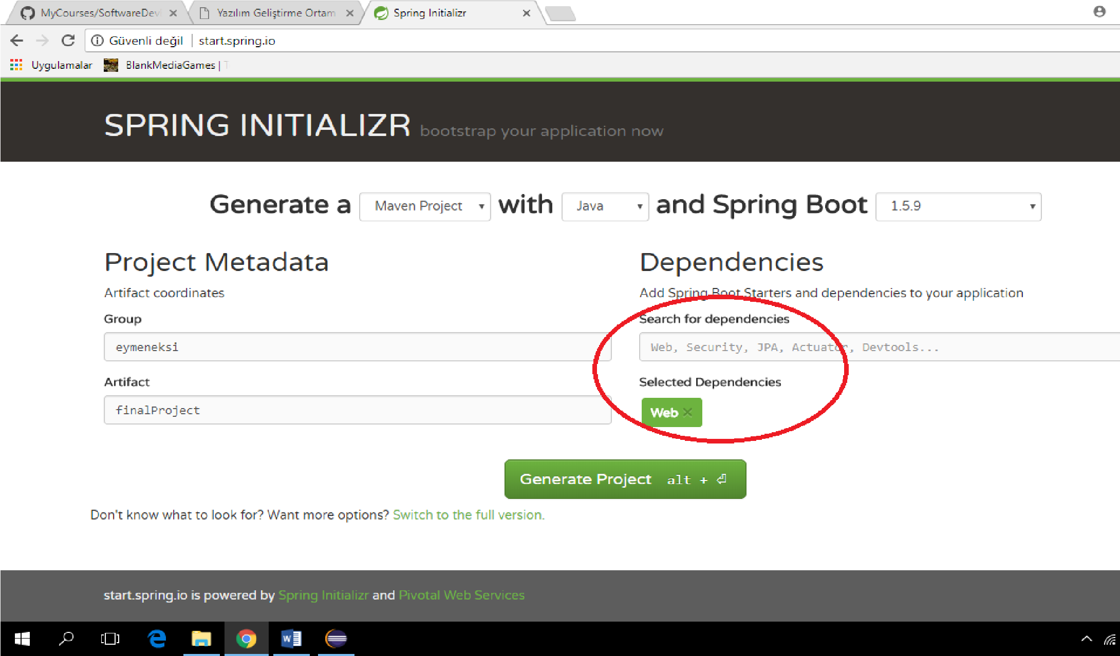<http://start.spring.io/>adresine girilir.

İsimlendirmeleri kendi isteğime göre yapılır. Web projesi olacağı için dependency olarak Web seçilir. Ardından proje oluşturulur.

Eclipse’de File>Import>Maven>Existing Maven

Projects

Yolu takip edilerek oluşturduğumuz proje içe aktarılır.

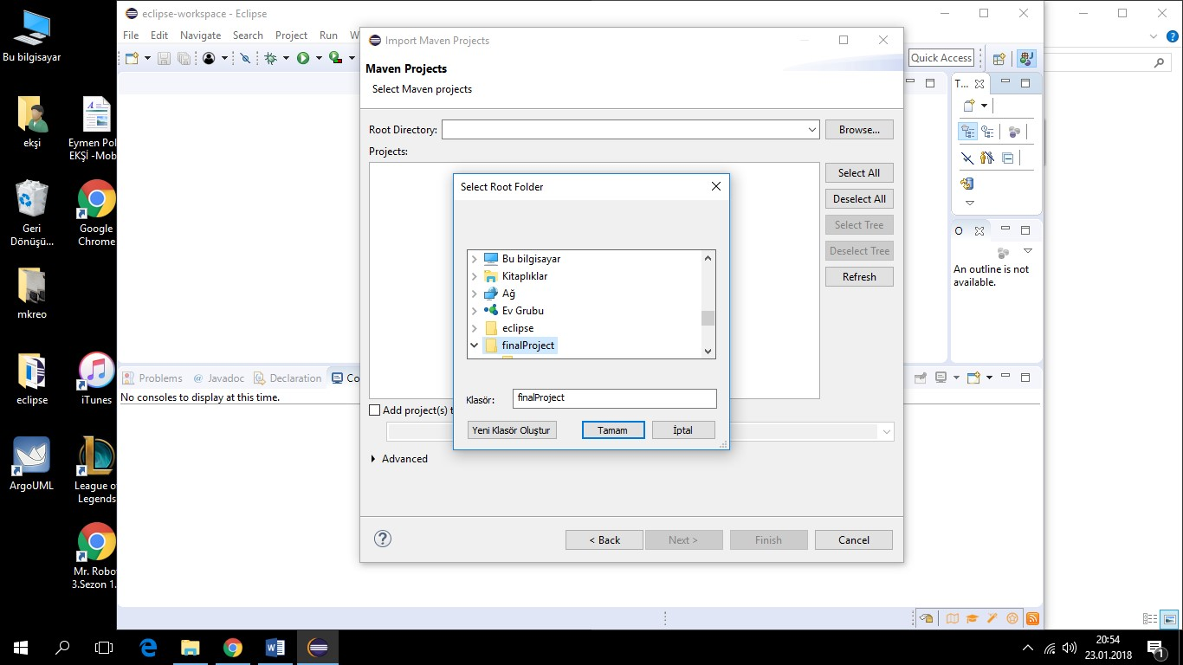

Projenin bulunduğu yer seçilerek proje açılır.

GITHUB-PROJEYI COMMIT’LEME

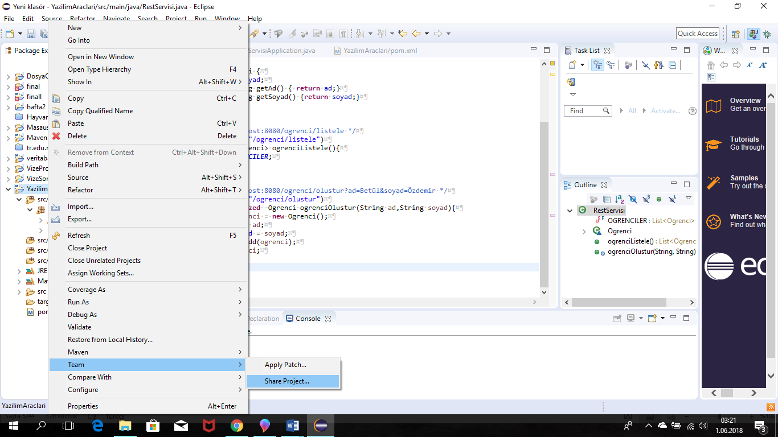

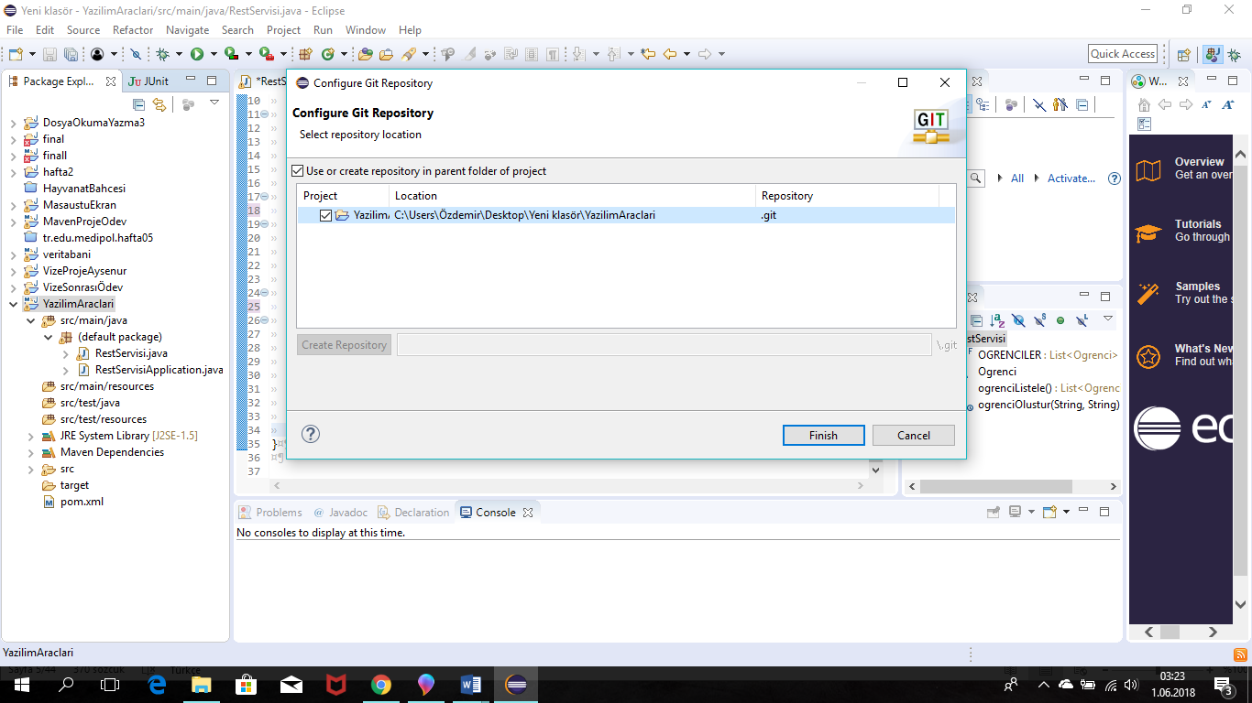

Şu şekilde commitlenir.

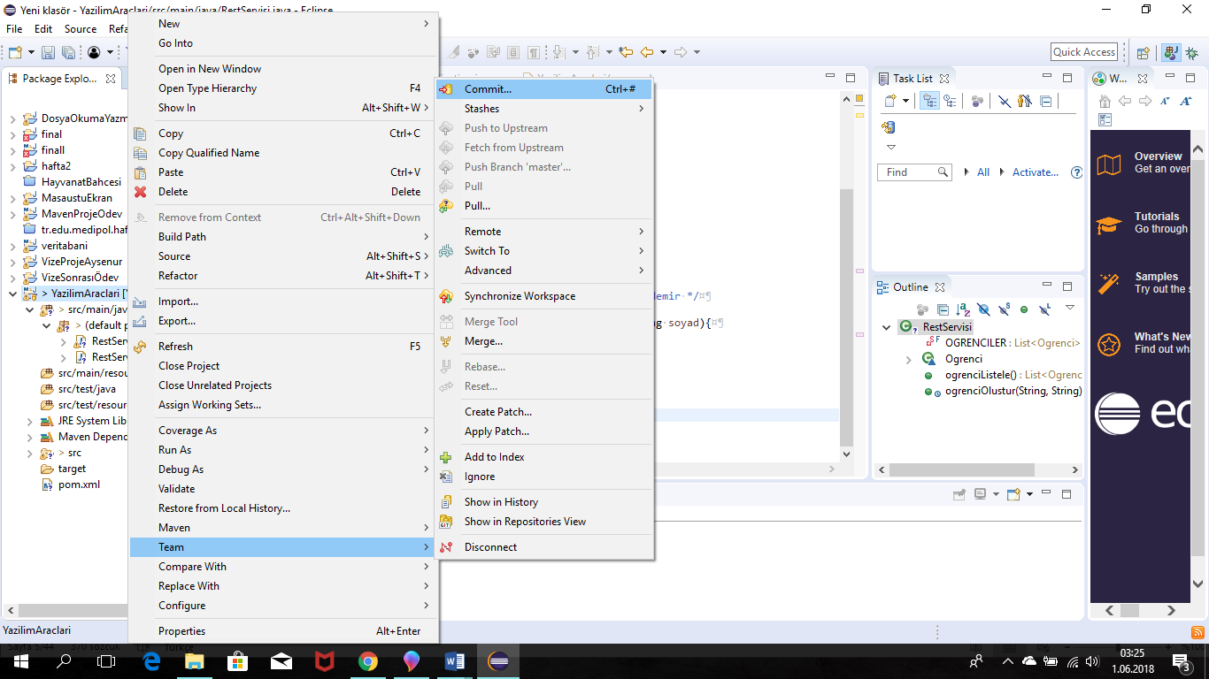

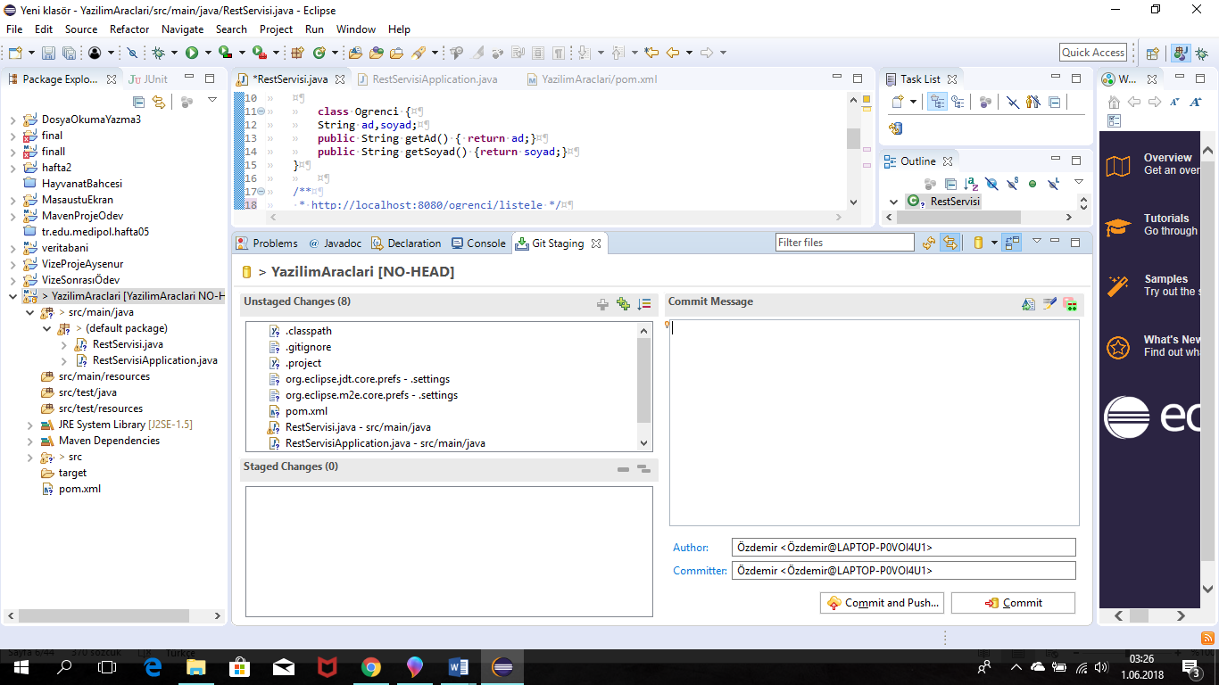

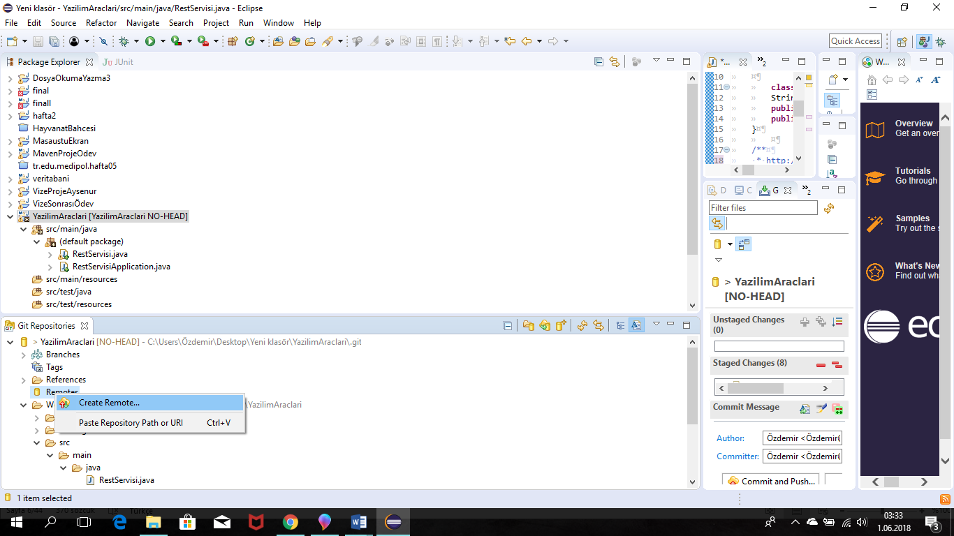

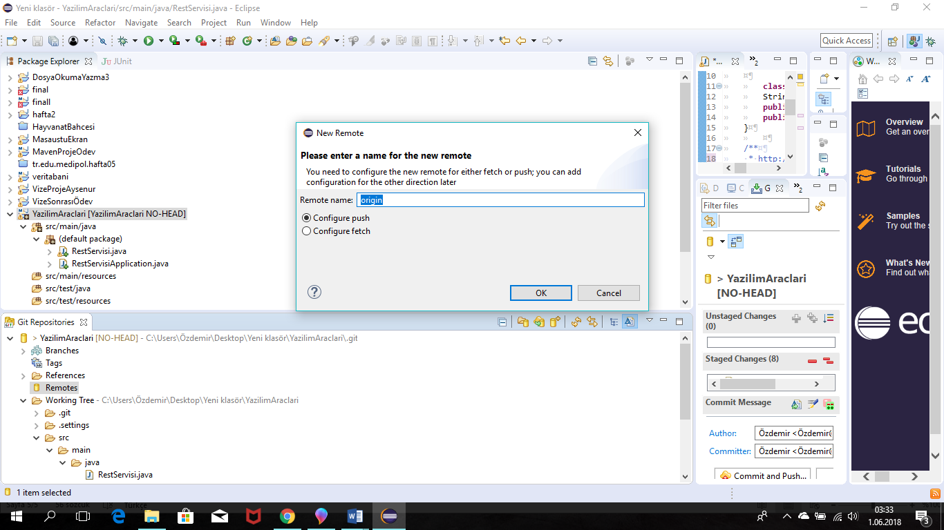

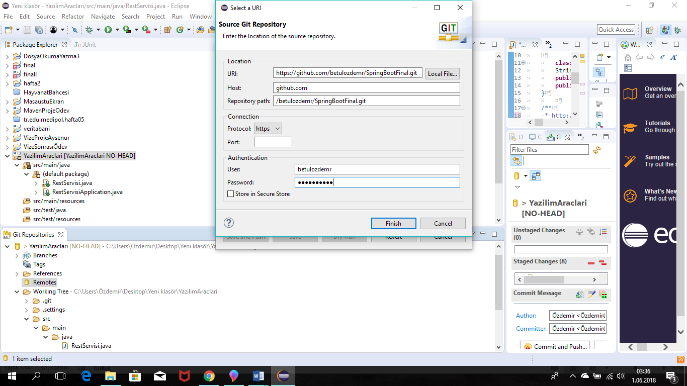

JENKINS

Jenkins.io adresinden indirdiğimiz war dosyasını komut ekranından şu şekilde açıyoruz:

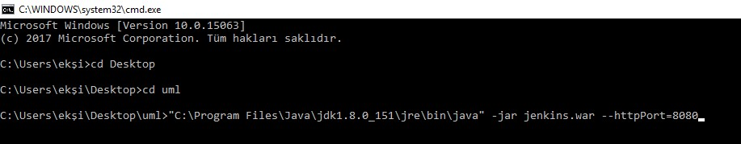

Jenkins kullanıma hazır, verilen şifreyi kopyalıyoruz.

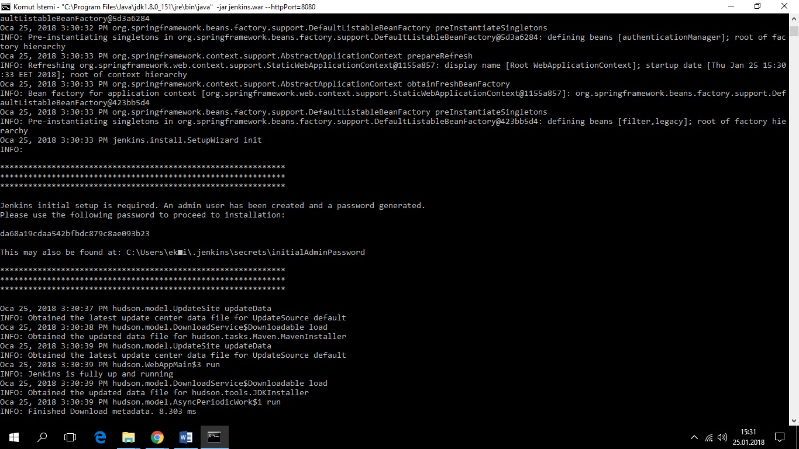

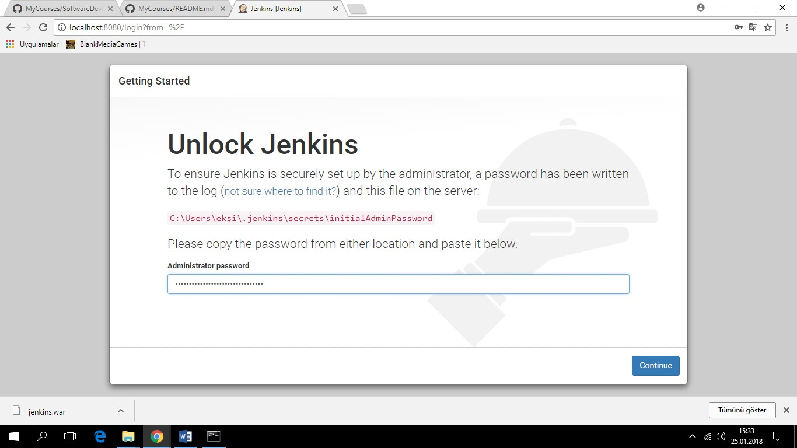

Önerilen pluginleri seçiyoruz.

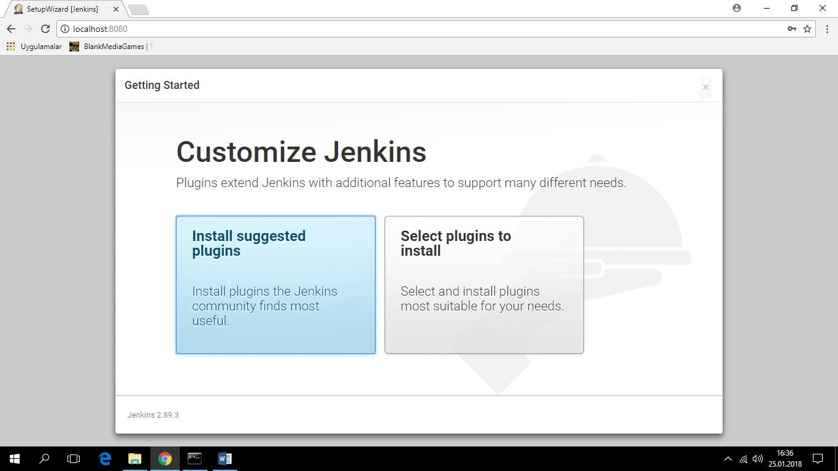

Plugin’lerin yüklenmesi:

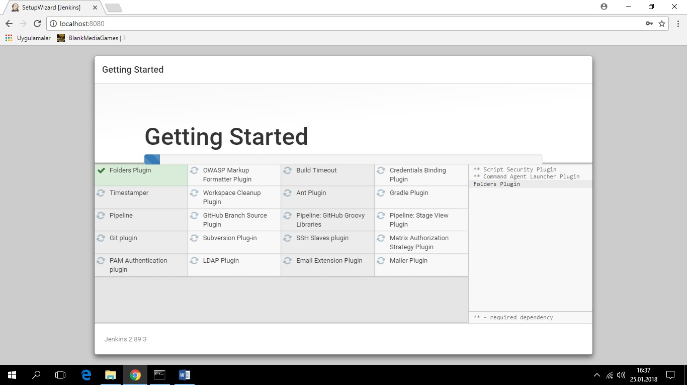

Kullanıcı oluşturulur:

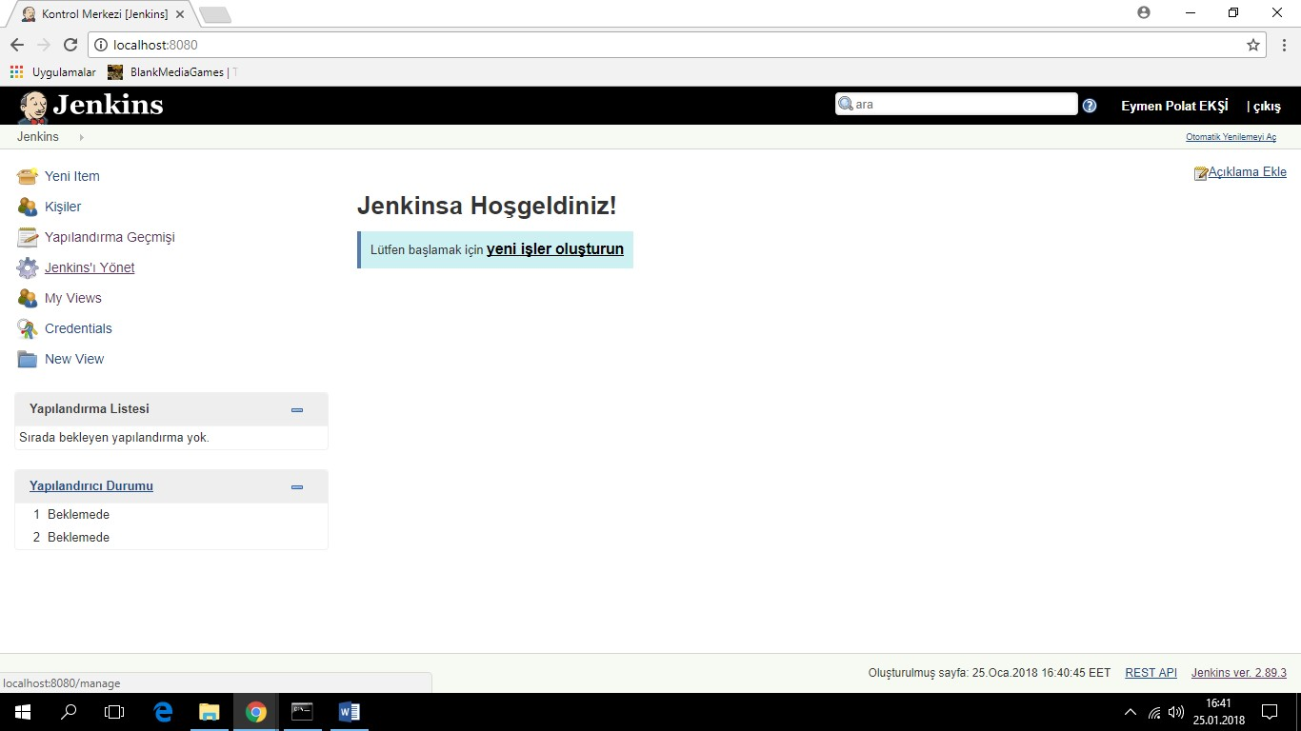

Global Tool Configuration’dan JDK, Maven ve Git ayarları yapılır :

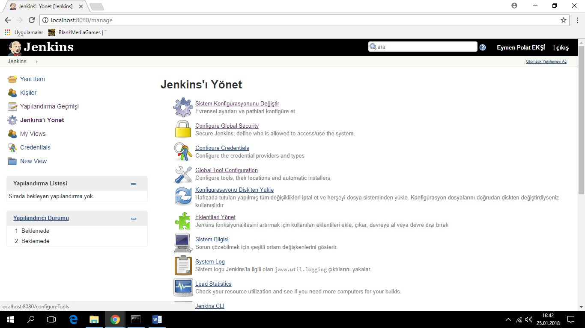

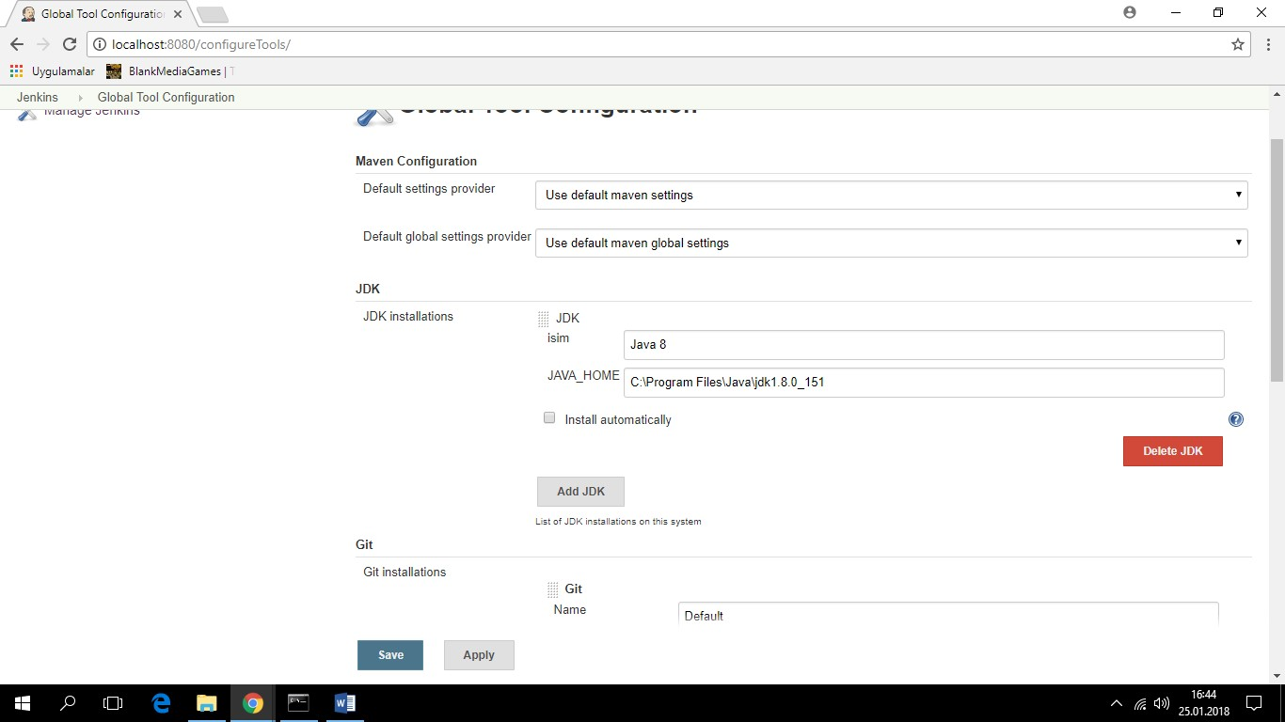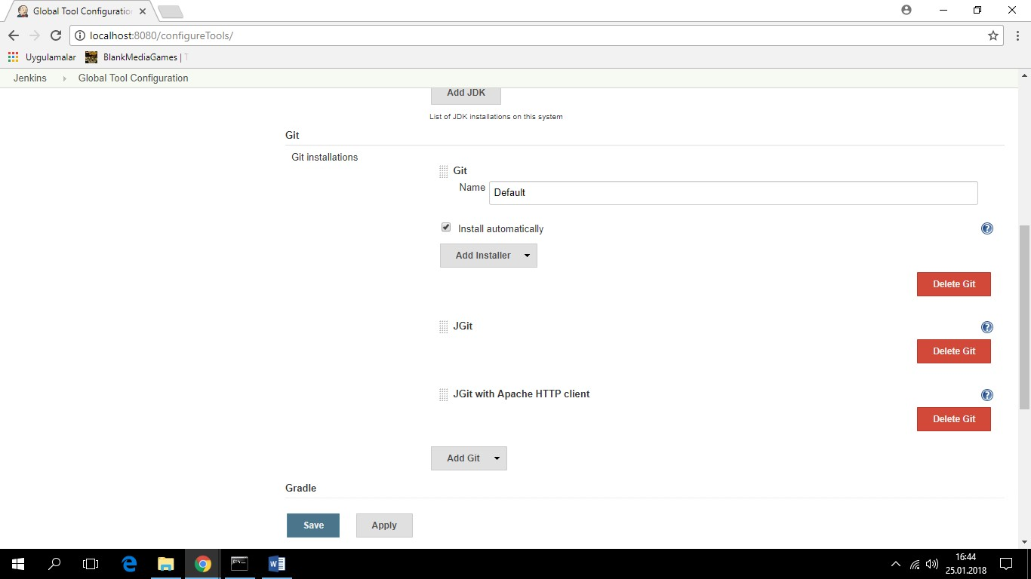

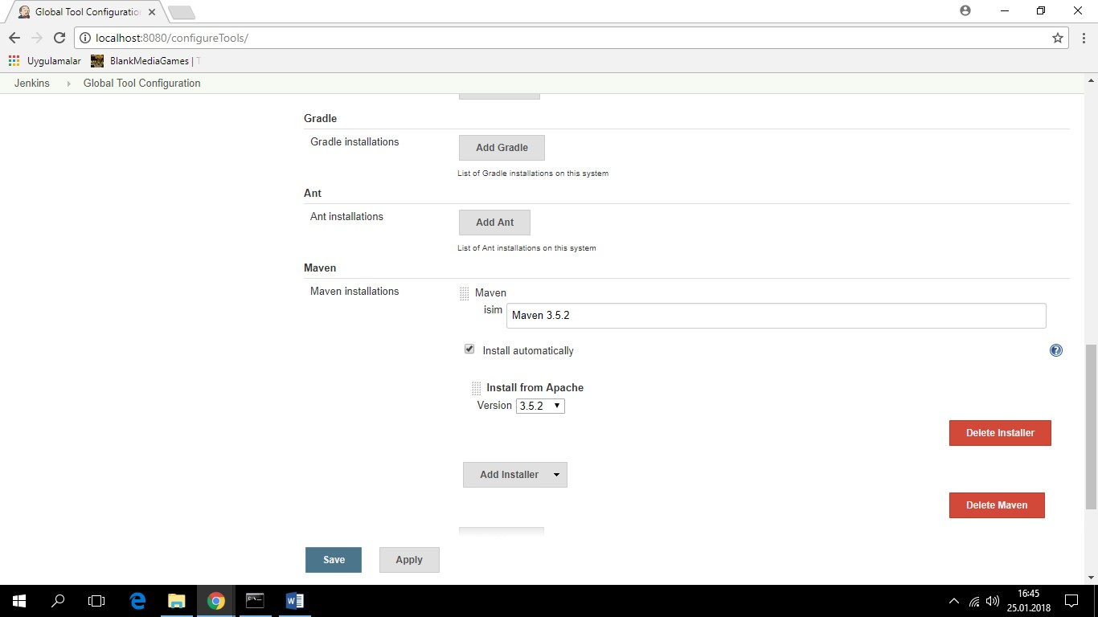

Ardından kaydedilir.Şimdi, projeyi derlemek için:

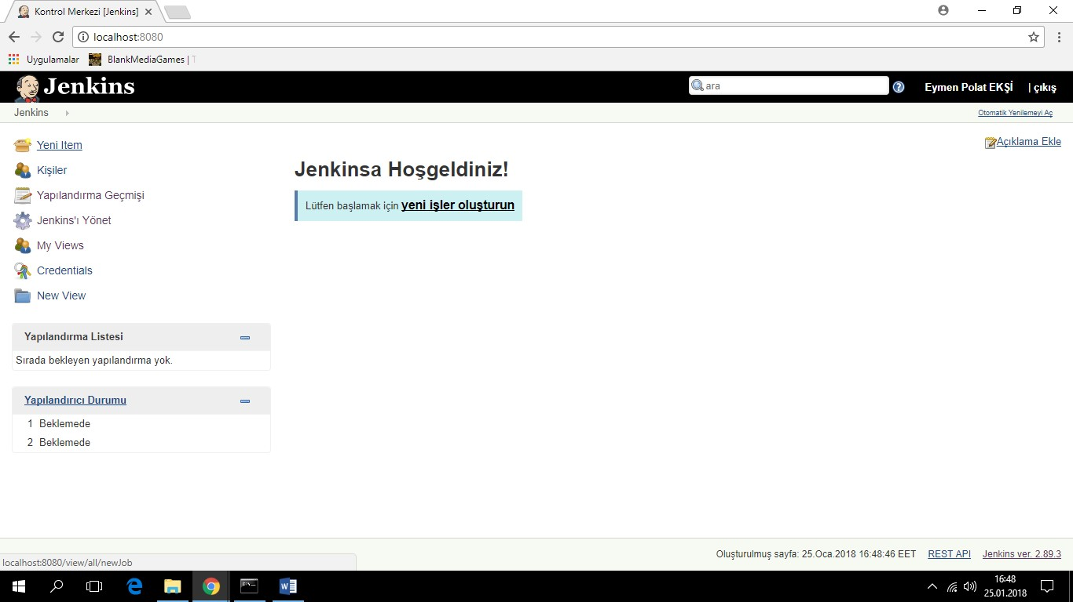

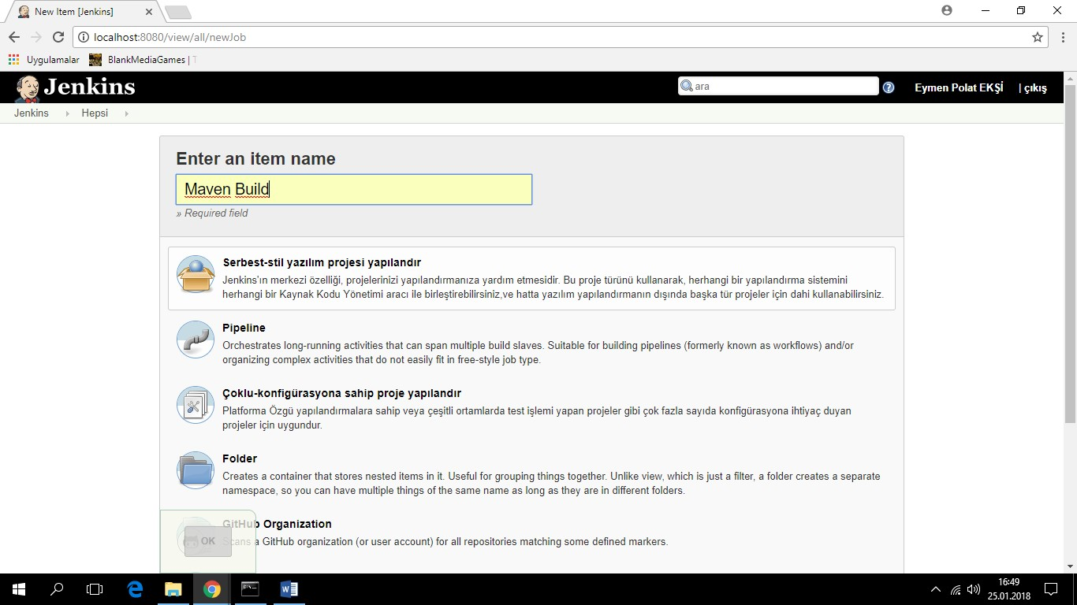

Github repository linki kopyalanır.

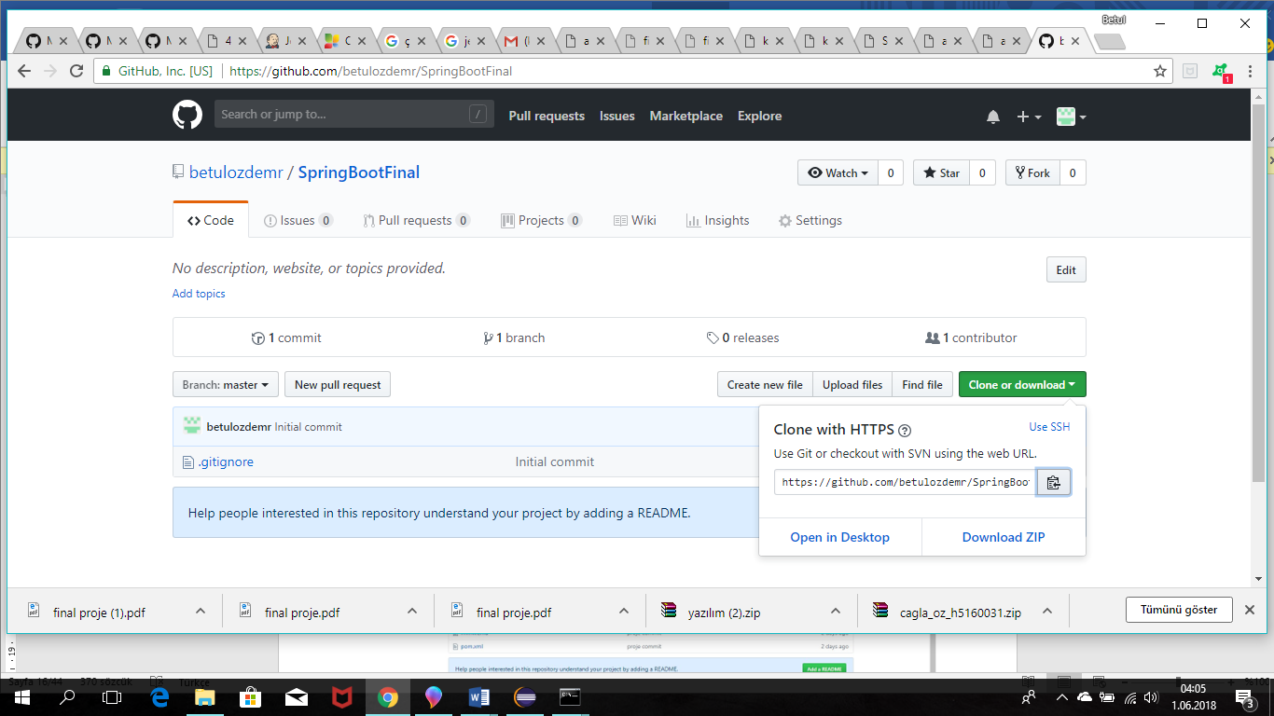

Ayarlamalardan sonra, şimdi yapılandır seçilir.

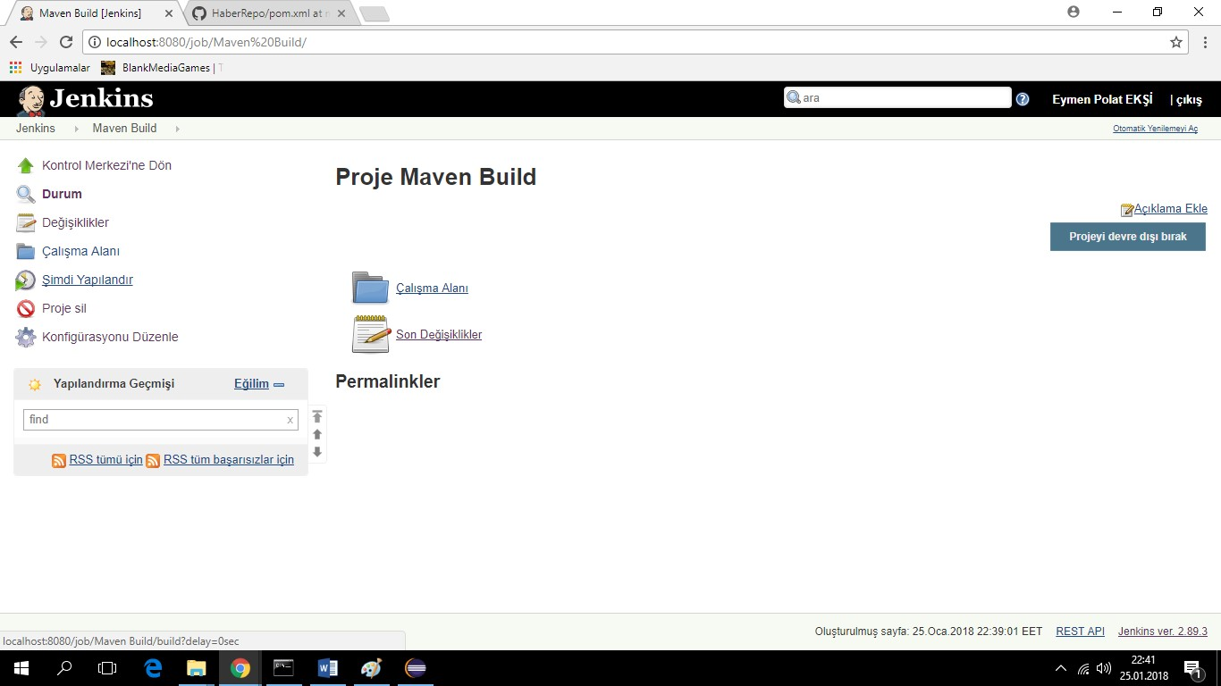

SonarQube

Kodlarımızı analiz edip kalitesini artırmamıza yardımcı olan araç SonarQube’un kullanımı:

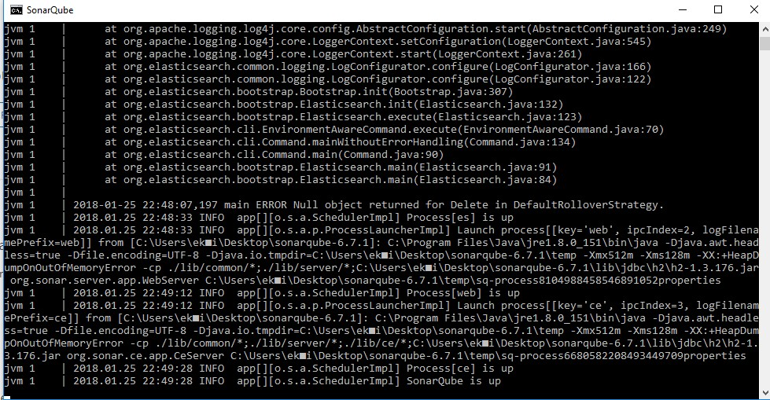

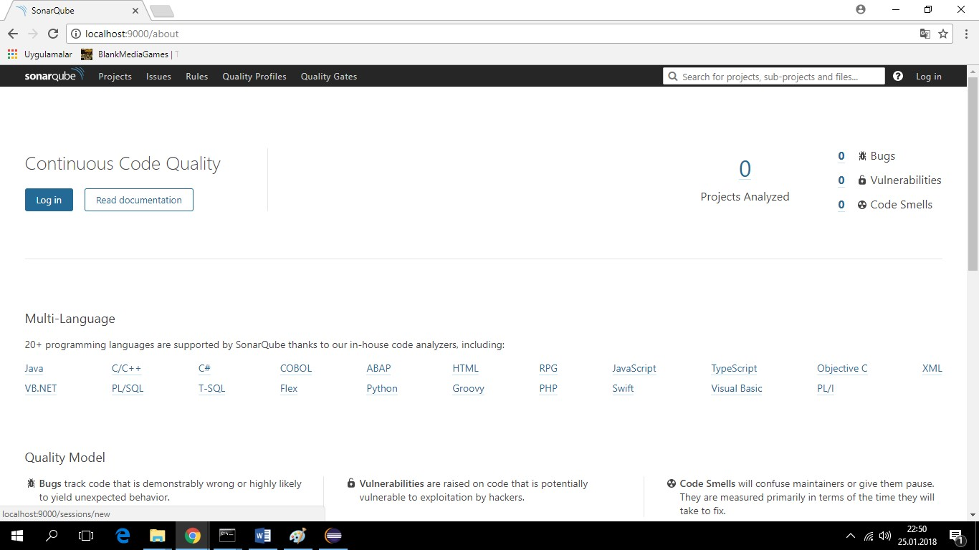

SonarQube’dan Jenkins’i bağlamak için:

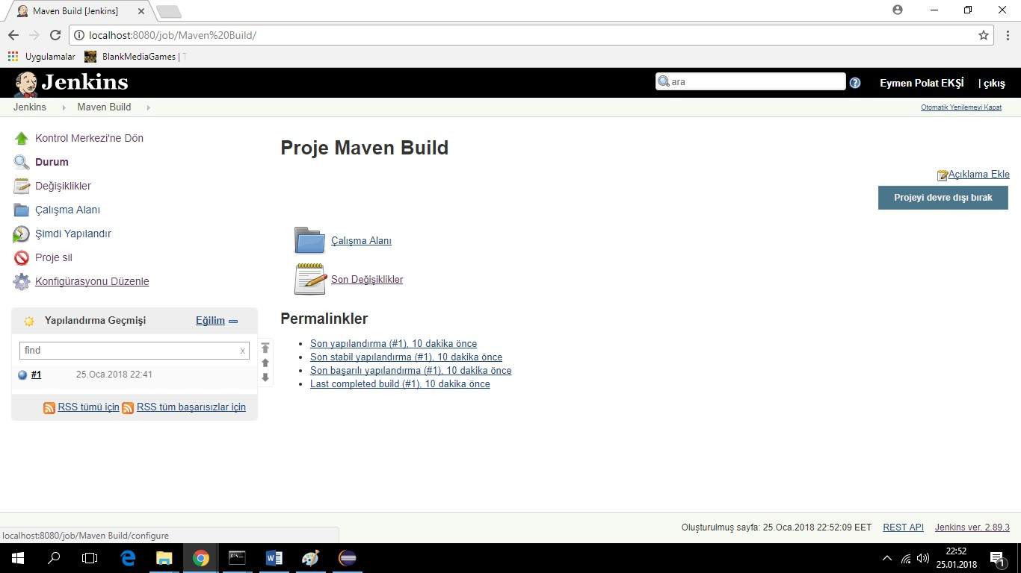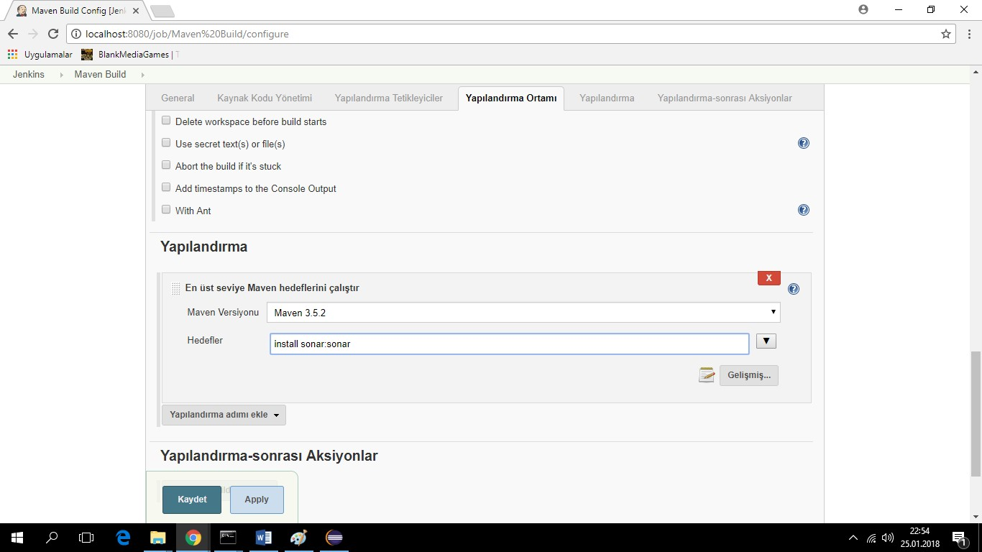

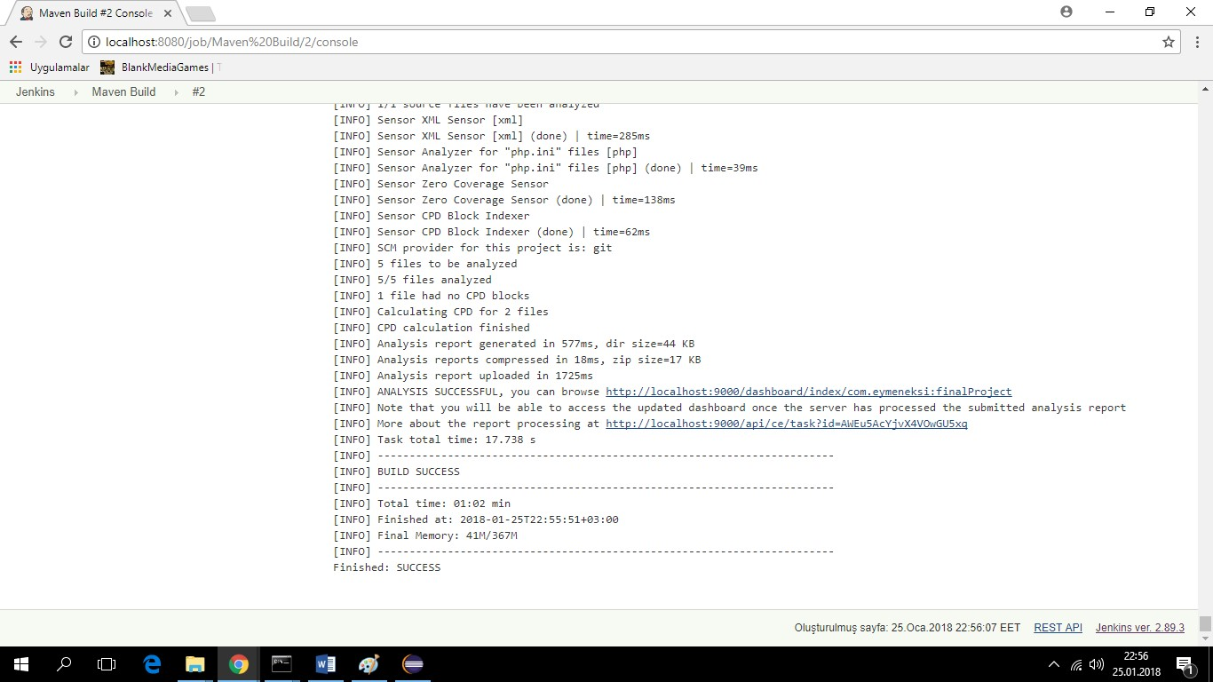

Başarıyla analiz edildi. Konsolda verilen SonarQube linkine tıklayarak bakılabilir:

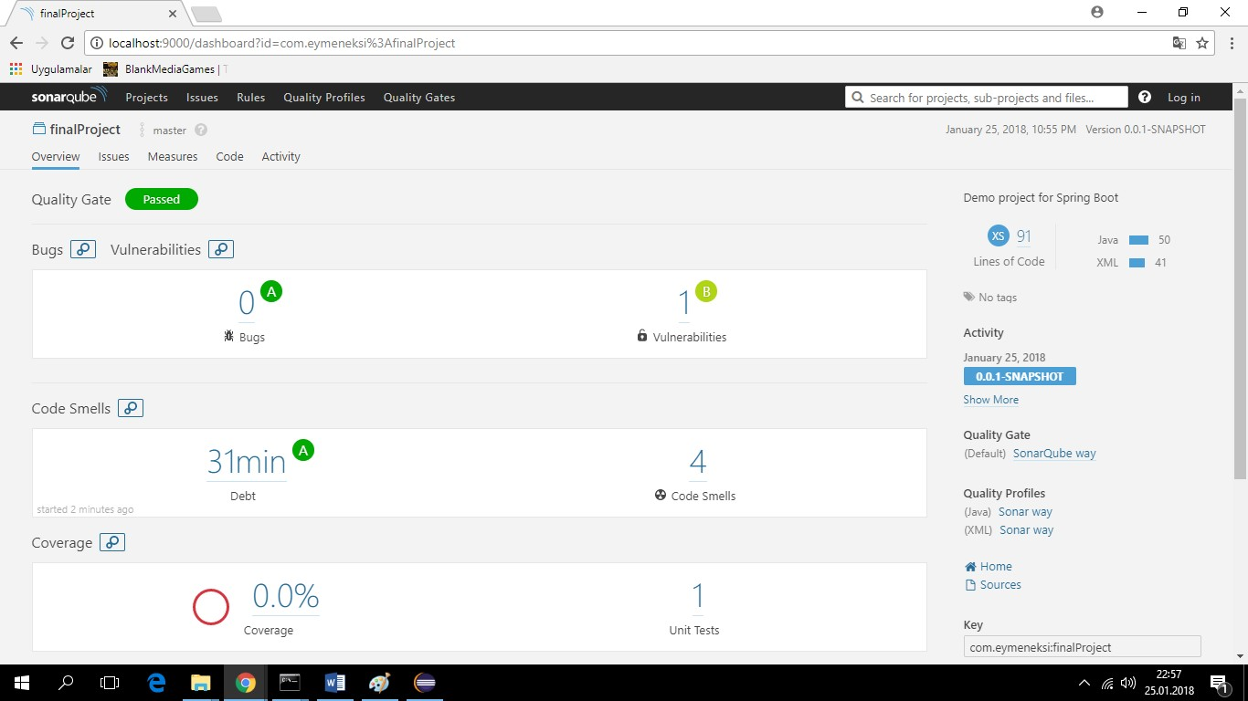

TRAVIS CI

Travis CI’da projeyi build etmek projemizin bulunduğu Github hesabıyla entegre edilir.

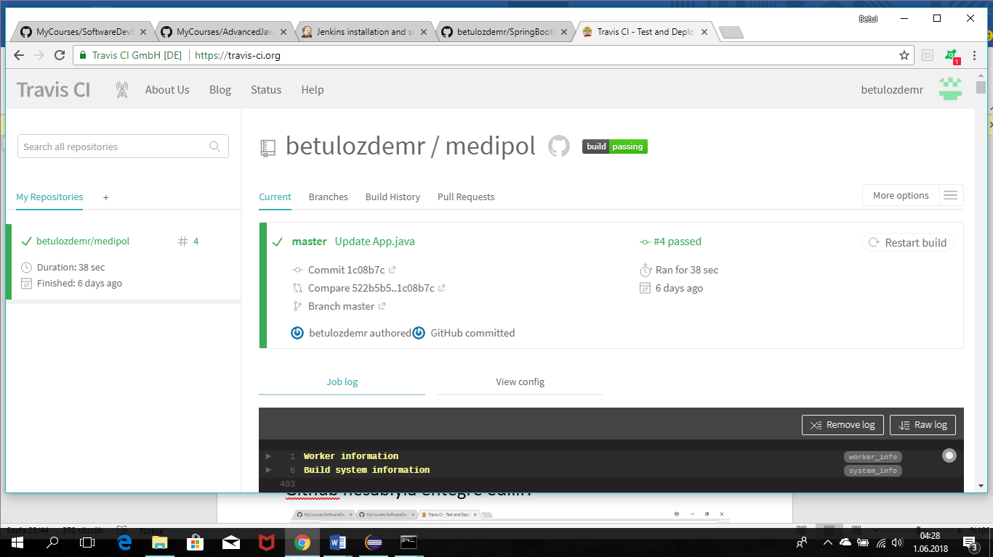

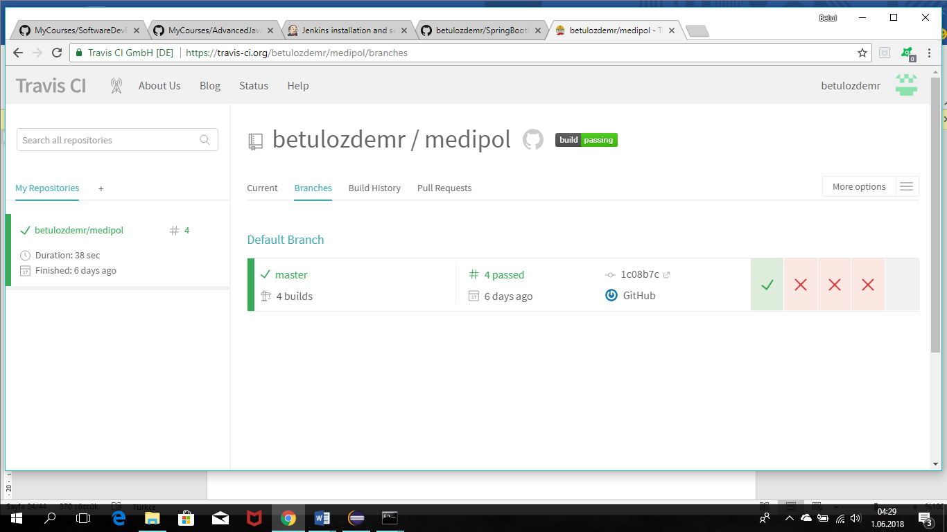

Repository’mizin erişime açılması gerekiyor.

Daha sonra, projemizdeki pom.xml dosyasına aşağıdaki plugin’leri ekliyoruz:

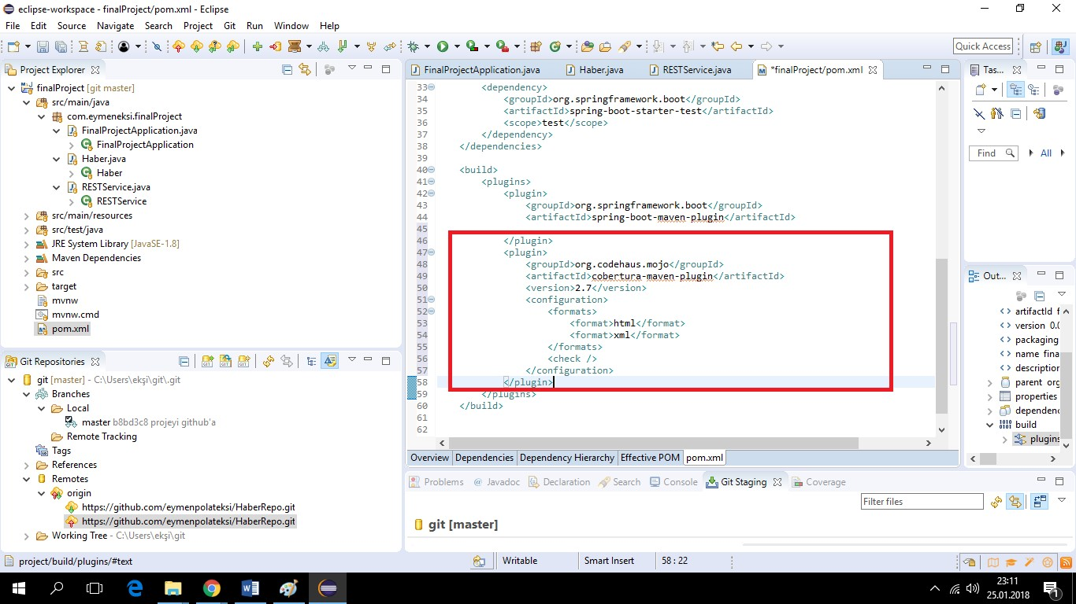

Ve Github’a commitliyoruz:

Travis’de projemizi build edebilmek için; projemize Github’da bir “travis.yml” dosyası ekliyoruz:

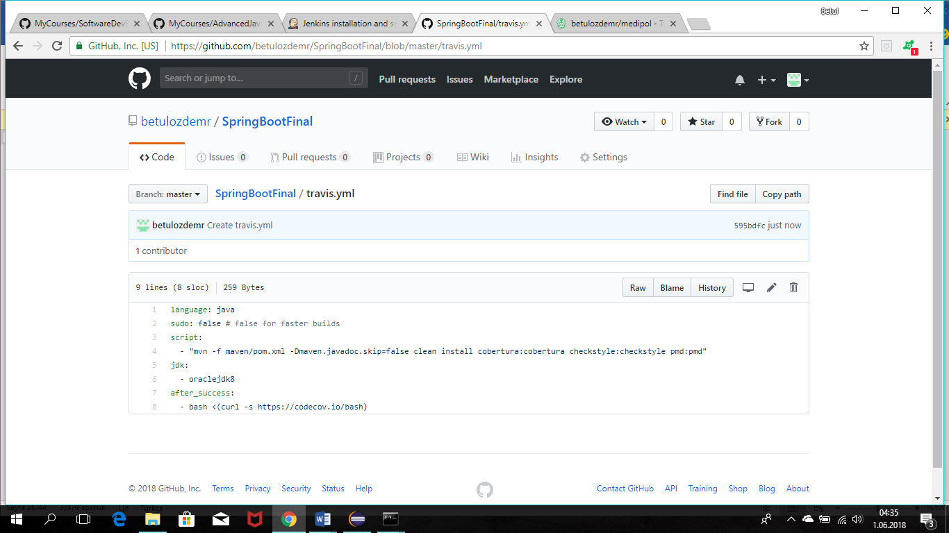

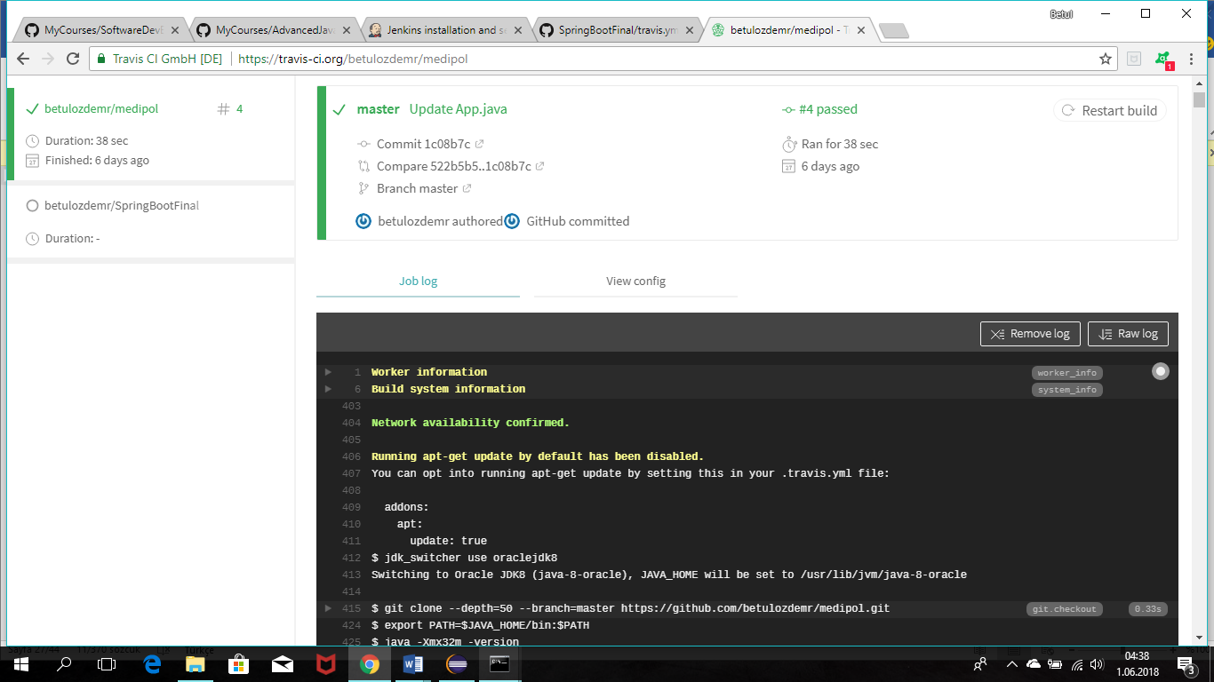

Ve proje kendiliğinden Travis CI’da build ediliyor.

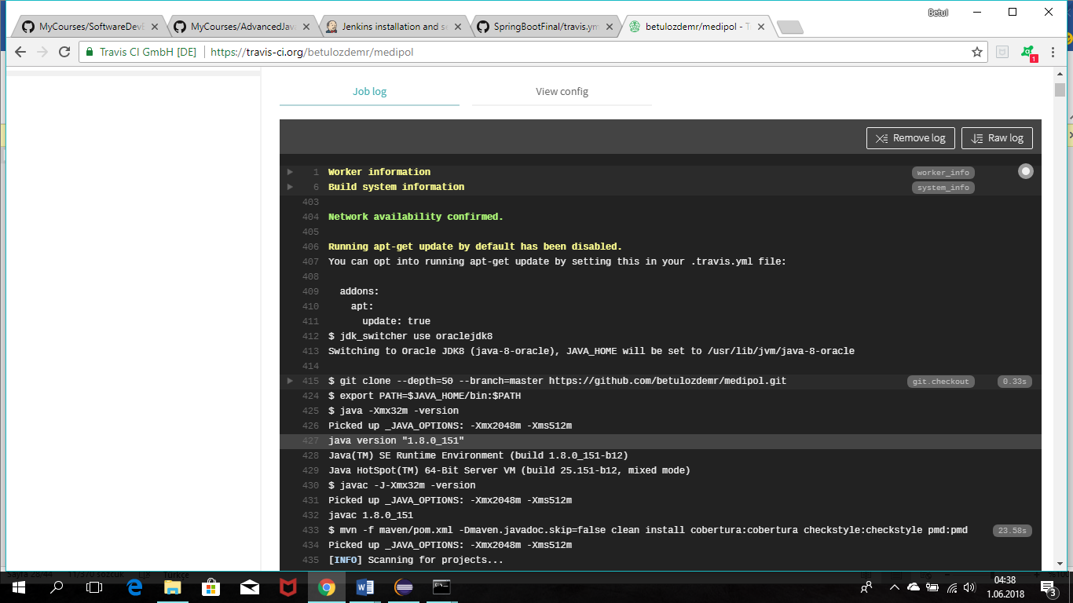

Ve proje başarıyla build edildi:

CODECOV.IO

Codecov.io sitesine gidip, Github hesabıyla giriş yapılır. Alakalı repository seçilir:

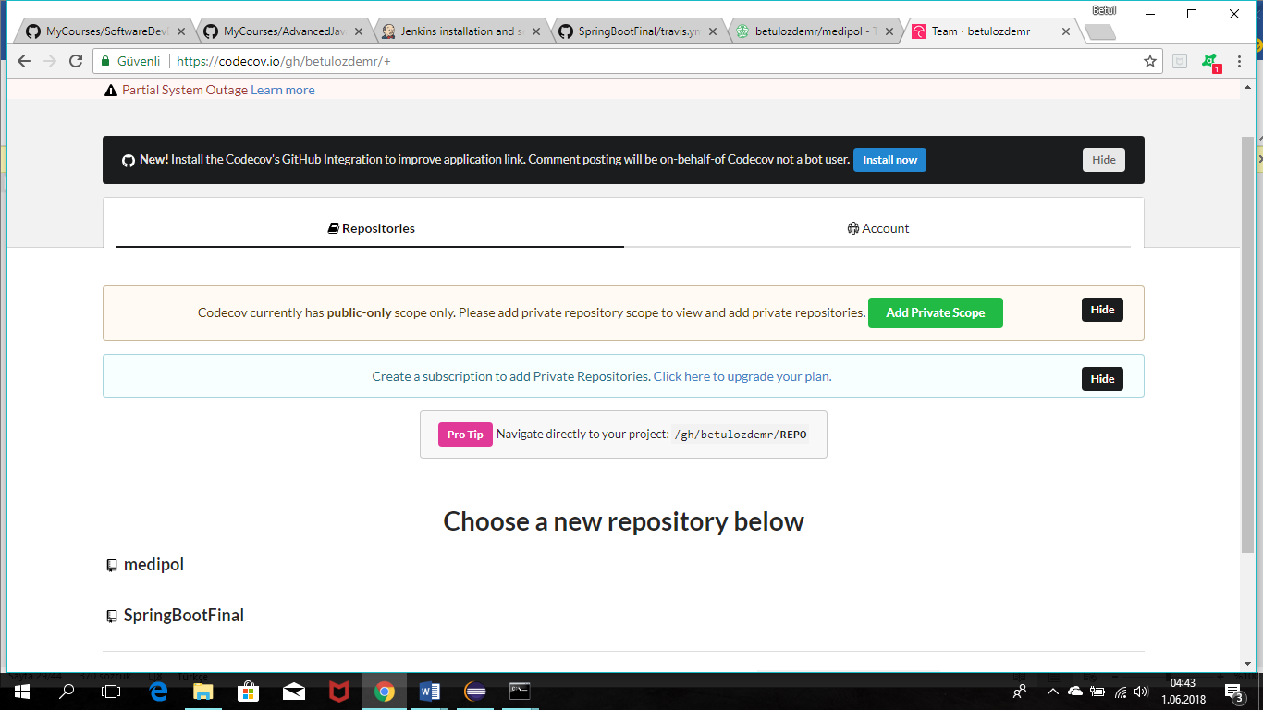

JAVADOC

Javadoc dökümanları, kodu okumamızda kolaylık sağlar.

Javadoc oluşturmak için:

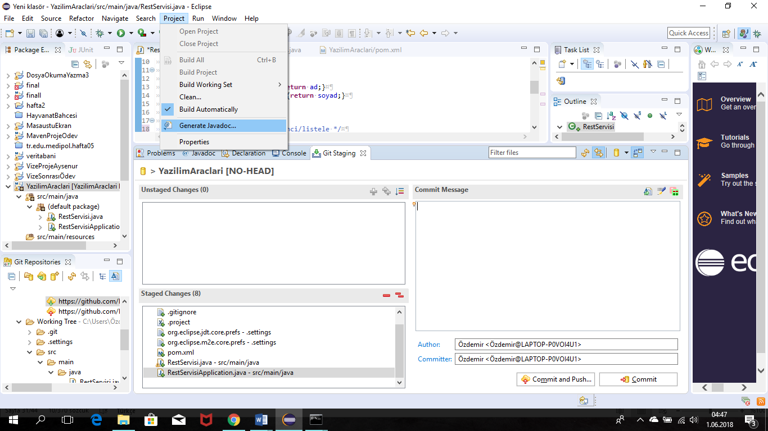

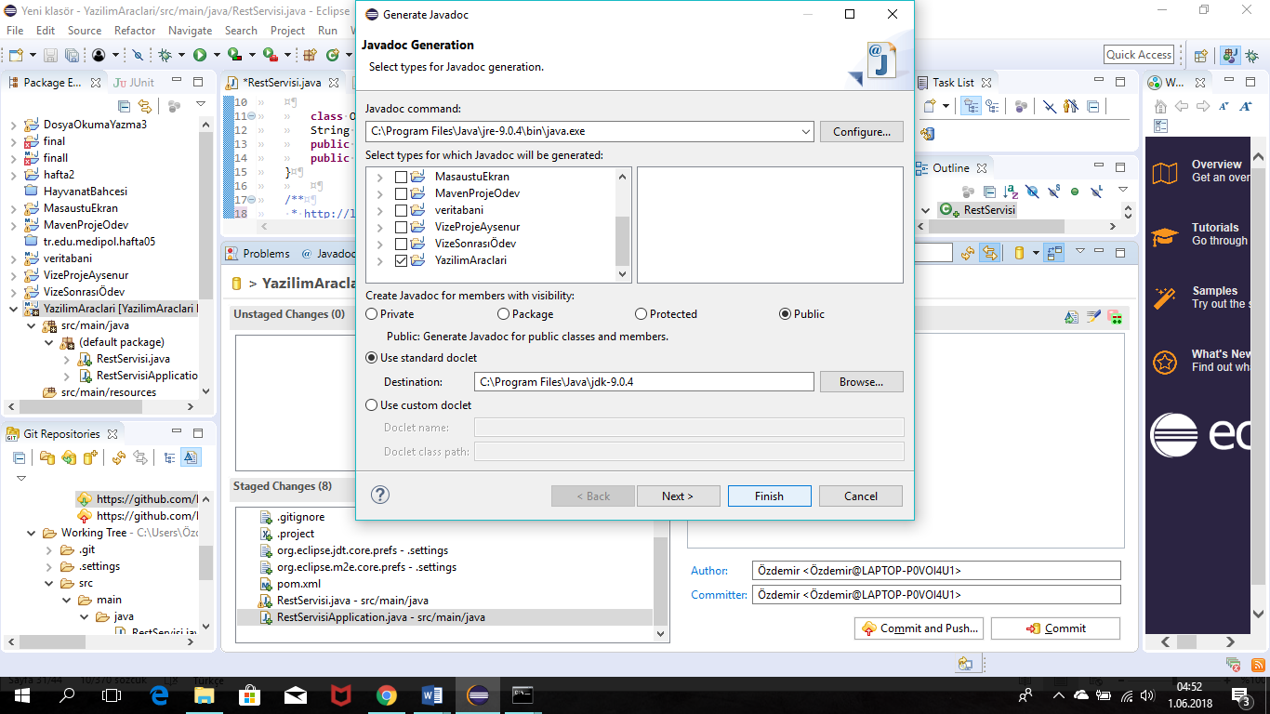

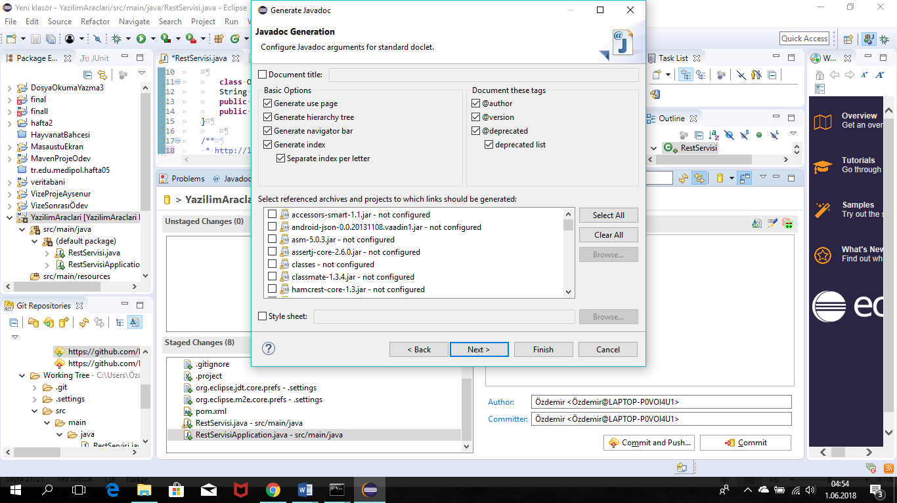

Finish dedikten sonra Javadoc, çalışmaya ve kaynak kodumuzu almaya başlar:

POSTMAN

<https://www.getpostman.com/>adresinden indirilir.

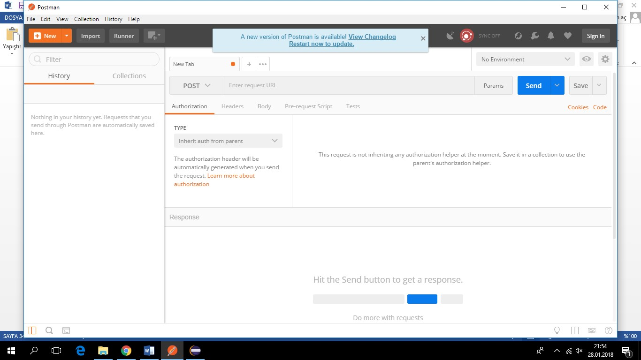

Post’u seçerek;ekle, listele metodları test edilecek.

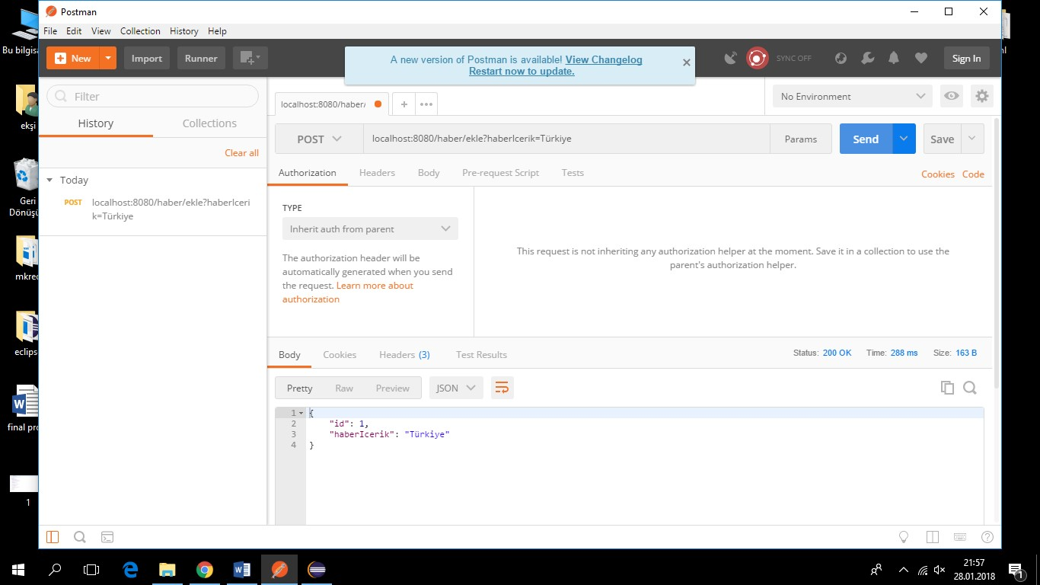

JMETER

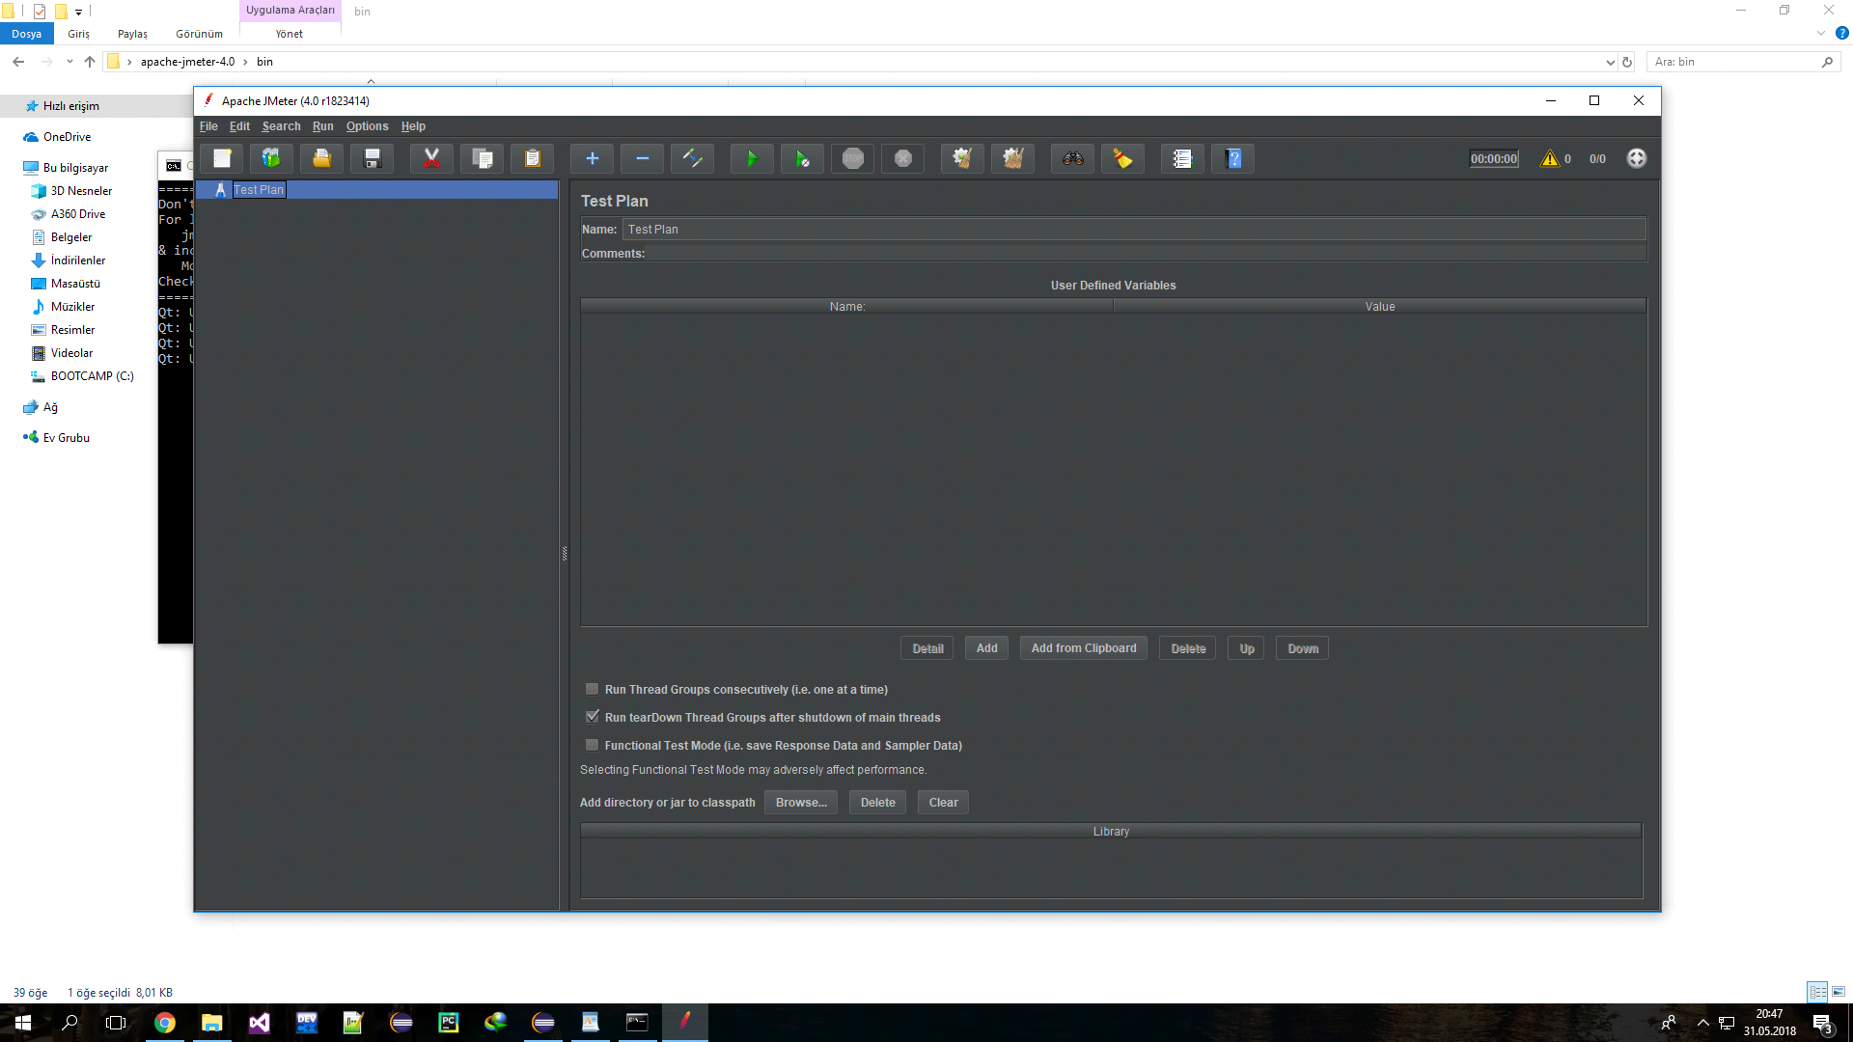

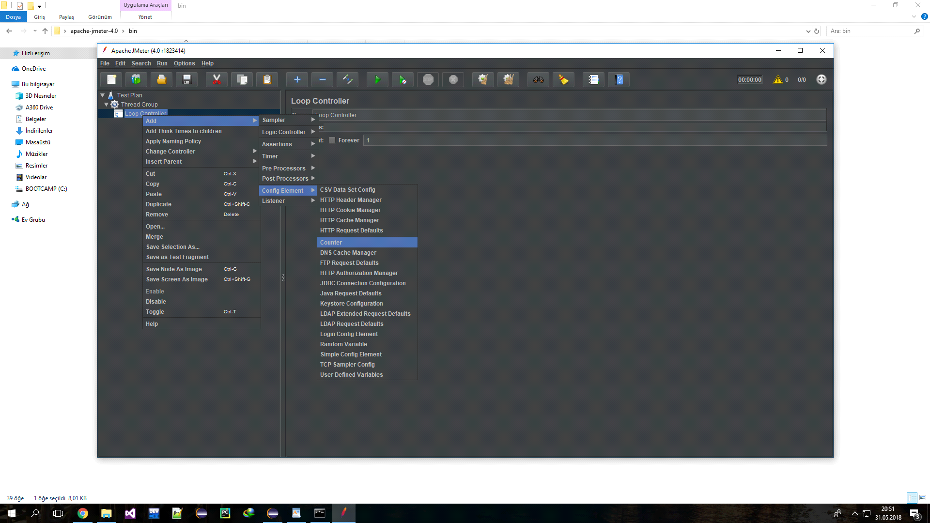

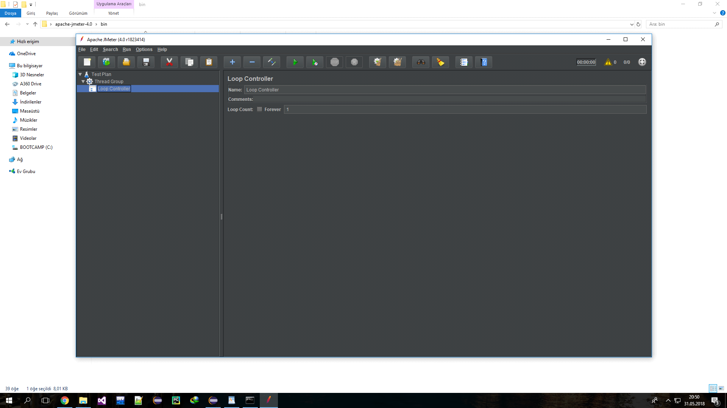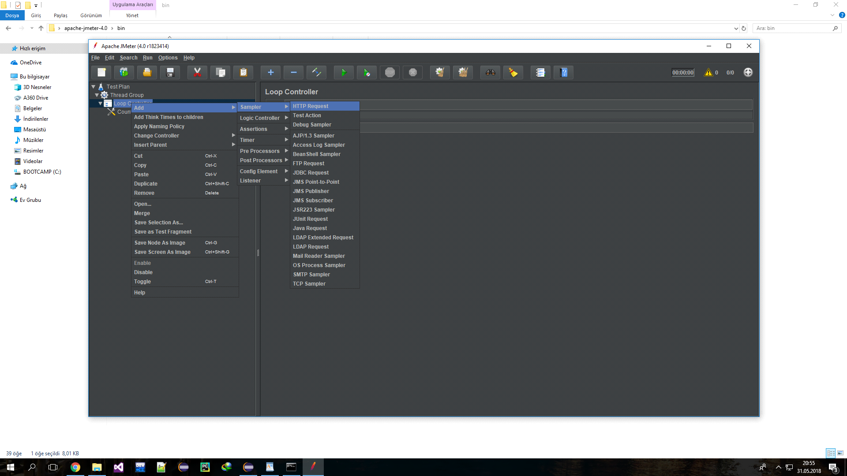

Test sonucu 